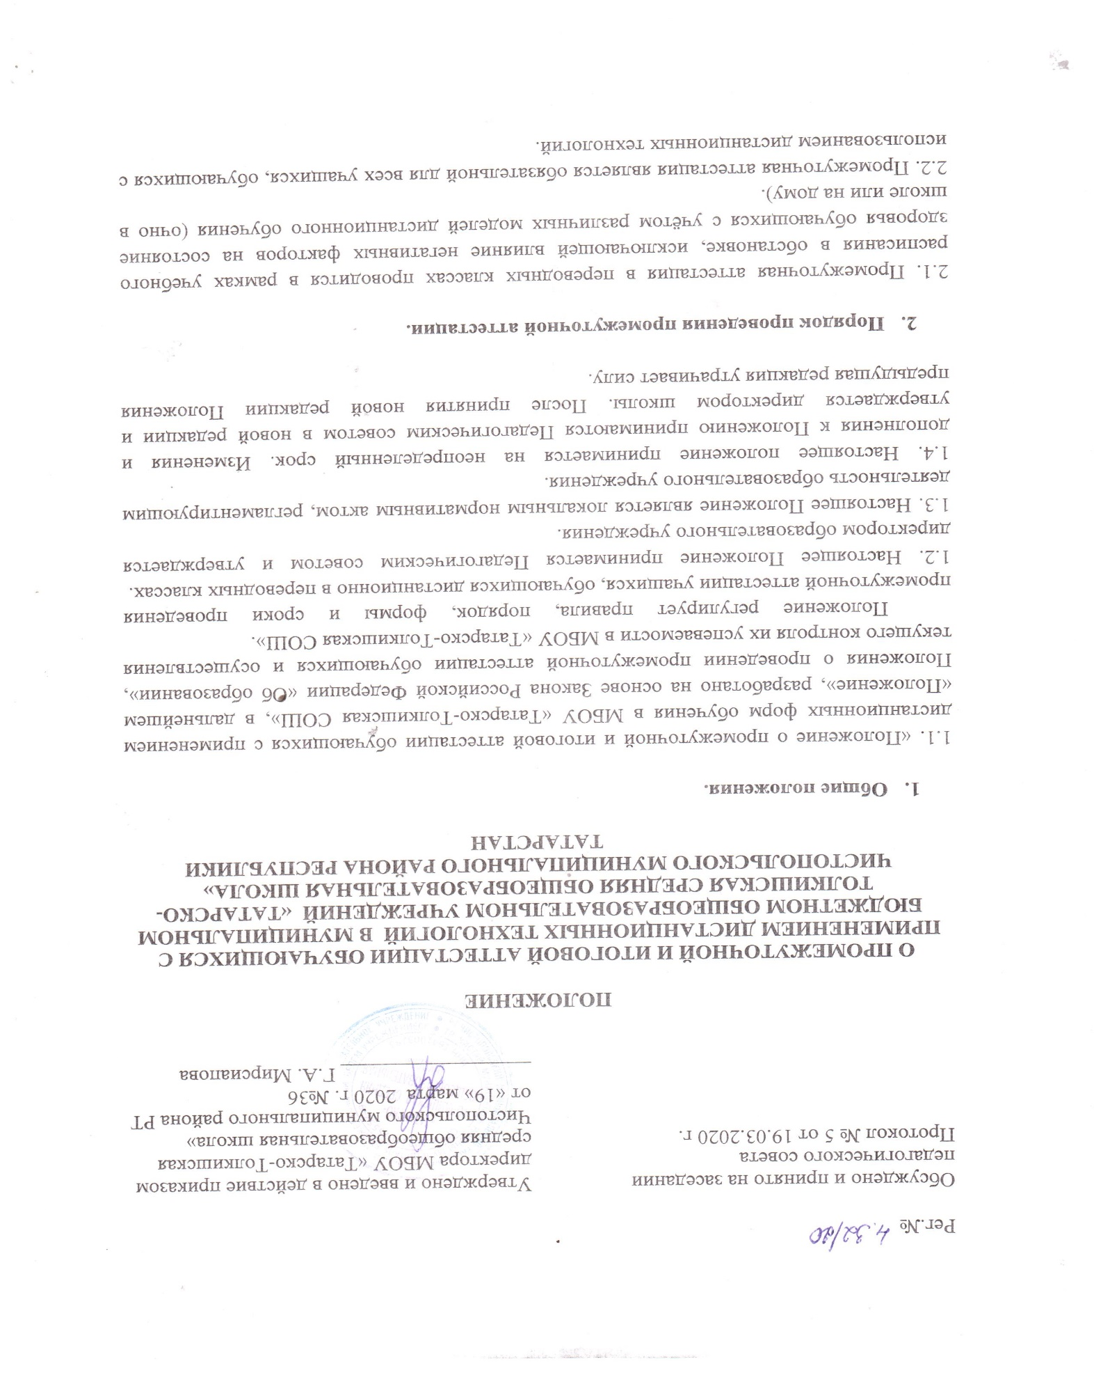

Обучающиеся могут быть освобождены от промежуточной аттестации по следующим основаниям:
• временное обучение в школах при санаториях, реабилитационных, медицинских учреждениях при невозможности использования дистанционных технологий по техническим причинам;
• пропуск не менее 2\3 учебного времени в течение четверти (учебного года) в связи с оперативным лечением.
Вопросы аттестации и перевода данной категории учащихся в следующий класс решаются на заседании Педагогического совета по представлению оценок из школы при санатории или медицинском учреждении.
2.3. Промежуточная аттестация может проводиться:
Устно – в форме собеседования, зачета, ответов на вопросы, сообщения по теме, защиты реферата, творческой или исследовательской работы.
Письменно – в форме изложения, сочинения, диктанта, контрольной работы, тестового задания, размещенного в обучающей оболочке или комбинированной контрольной работы.
Форма промежуточной аттестации определяется учителем с учетом индивидуальных особенностей обучающихся, их образовательных потребностей и модели дистанционного обучения. Аттестация проводится в присутствии учителя по предмету.
2.4. Промежуточная аттестация оценивается по пятибалльной системе и подразделяется на текущую и годовую. График проведения контрольных мероприятий согласуется с заместителем директора по учебно-воспитательной работе.
К текущей аттестации относятся:
• четвертная – в начальных классах, в 5 – 9 классах;
• полугодовая – в 10 и 11 классах.
Результаты текущей аттестации обучающихся с применением дистанционных технологий отражаются в журналах педагогов дистанционного обучения.
Текущая аттестация учащихся, изучающих дистанционно один или несколько предметов учебного плана, проводится учителем дистанционного обучения с фиксацией их достижений в журнале педагога дистанционного обучения.
Триместровые, полугодовые, годовые отметки выставляются учителем на соответствующих страницах журнала и переносятся в сводную ведомость.
Годовая аттестация проводится в начальных классах, 9-х, 11-х классах не позднее 15 мая, в средней и старшей школе не позднее 25 мая.
В конце учебного года обучающимся всех классов выставляются годовые отметки на основании результатов текущей и годовой аттестации. Обучающиеся с применением дистанционных технологий по индивидуальному учебному плану, аттестуются только по предметам, включенным в этот план.

3. Требования к материалам для проведения промежуточной аттестации.
3.1. Аттестационные материалы разрабатываются учителями-предметниками.
3.2. Содержание аттестационных материалов должно отвечать содержанию учебной программы по предмету. Количество вариантов работ в одном классе определяется учителем самостоятельно.
3.3. Администрация оставляет за собой право проводить контрольные мероприятия в рамках промежуточной аттестации по своим текстам.

4. Государственная (итоговая) аттестация обучающихся.
4.1. Государственная (итоговая) аттестация обучающихся в МБОУ «Татарско-Толкишская СОШ» проводится на основании:
• Федерального Закона от 29.12.2012 № 273-ФЗ «Об образовании в Российской Федерации»; • Приказом Министерства просвещения РФ от 07.11.2018 № 189-1513 «Об утверждении Порядка проведения государственной итоговой аттестации по образовательным программам основного общего образования»;
• Приказом Министерства просвещения РФ от 07.11.2018 № 190-1512 «Об утверждении Порядка проведения государственной итоговой аттестации по образовательным программам среднего общего образования».
4.2. Сроки прохождения итоговой аттестации выпускниками 9-х, 11-х классов устанавливаются ежегодно на основании нормативных документов Министерства образования и науки РФ, но не ранее 1 мая текущего учебного года.
4.3. Письменные экзамены проводятся с 10-00 по местному времени. В зависимости от тяжести двигательного дефекта учащихся, количество времени на проведение письменного экзамена может быть увеличено. Учащиеся, обучающиеся дистанционно, участвуют в экзаменах в очном режиме.
4.4. Выпускники 11-х классов участвуют в едином государственном экзамене на добровольной основе по представлению из образовательного учреждения следующих документов:
• направление из ОУ;
• заявление выпускника, согласованное с родителями (законными представителями), на имя руководителя ОУ;
• медицинская справка, подтверждающая право проходить аттестацию в щадящем режиме.
4.5. Выпускники 11-х классов имеют право проходить государственную итоговую аттестацию в форме государственного выпускного экзамена.

5. Перевод обучающихся.
5.1. Обучающиеся, в полном объеме освоившие содержание учебных программ за текущий учебный год, решением Педагогического совета переводятся в следующий класс.
5.2. Обучающиеся 2-х - 8-х, 10-х классов, имеющие по итогам года академическую задолженность по одному предмету, решением Педагогического совета школы могут быть переведены в следующий класс условно. Ответственность за ликвидацию ими академической задолженности возлагается на родителей (законных представителей).
5.3. Обучающиеся 2-х – 8-х, 10-х классов, имеющие две и более неудовлетворительные итоговые отметки по предметам учебного плана, решением Педагогического совета остаются на повторный курс обучения.

6. Обеспечение прав участников образовательного процесса.
6.1. При проведении всех видов аттестации (за исключением единого государственного экзамена) допускаются следующие способы выполнения письменных работ обучающимися:
• самостоятельно;
• самостоятельно с использованием ПК;
• с привлечением сопровождающего специалиста.
6.2. Для обучающихся с тяжелым повреждением рук и\или нарушением зрительномоторной координации при проведении письменных контрольных работ допускается:
• сокращение объёма работы на 20%;
• превышение нормативного времени выполнения работы на 1 академический час при наличии сдвоенных уроков в 5-11 классах;
• выполнение работы в течение двух учебных дней в 1-11 классах – при отсутствии в расписании сдвоенных уроков по данному предмету.
6.3. В целях создания условий, отвечающих физиологическим особенностям обучающихся, не допускается:
• проведение более одного контрольного мероприятия в день в 1-4 классах;
• проведение аттестационных работ в первый день после праздников;
• проведение в 5-11 классах более двух контрольных мероприятий в день, независимо от выбранной формы.
6.4. Учитель-предметник вправе изменить дату проведения контрольного мероприятия по служебной записке на имя директора школы с обоснованием причин изменений.
6.5. Результаты промежуточной аттестации сообщаются обучающимся в установленные нормативами сроки и доводятся до сведения родителей (законных представителей).

